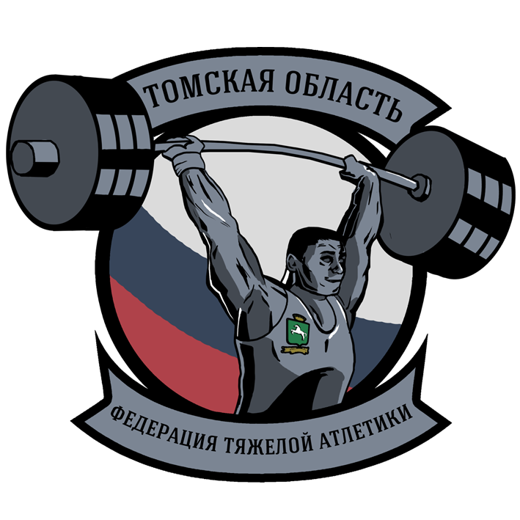

**ТРОО «ФЕДЕРАЦИЯ ТЯЖЕЛОЙ АТЛЕТИКИ»**

**г. Томск, 634026, пер. Добролюбова, д.15 кв.15**

**тел.сот: +7 913 888 91 95 e-mail:** [**TROOFTA@mail.ru**](mailto:TROOFTA@mail.ru)

**ОГРН 1027000003381, ИНН/КПП 7017042058/701701001**

г. Томск 29. 06. 2015

**ОТЧЕТ РУКОВОДЯЩЕГО ОРГАНА**

**о работе ТРОО «Федерация тяжелой атлетики» в 2014 году**

В 2014 году ТРОО «Федерация тяжелой атлетики» вела деятельность по следующим основным направлениям:

1. Аккредитация «Федерации» в ДМПФКиС ТО
2. Проведение региональных и городских спортивных мероприятий по тяжелой атлетике
3. Проведение выездных мероприятий межрегионального и всероссийского уровня
4. Подготовка спортивного резерва
5. Присвоение разрядов, званий и квалификационных категорий судьям
6. Оптимизация работы «Федерации» за счет разработки и внедрения документов, регламентирующих деятельность руководящих органов «Федерации»

## 

## 1. АККРЕДИТАЦИЯ В ДМПФКиС ТО

Аккредитация спортивной федерации – это официальное подтверждение, её соответствия требованиям, предъявляемым к ней гос.структурами в области физической культуры и спорта, для финансирования из регионального и федерального бюджетов.

То есть, если федерация не аккредитована, то её государственное финансирование не возможно. Аккредитация, согласно действующему положению, проходит раз в 4 года. ДМПФКиС может быть аккредитована лишь одна федерация по соответствующему виду спорта. Основными условиями прохождения аккредитации были:

* Наличие у Федерации документов, регламентирующих деятельность руководящих органов, положения о сборных командах, соответствие деятельности Федерации требованиям Устава
* Наличие у Федерации программы развития на ближайшие 4 года
* Согласие ФТАР на аккредитацию и подтверждение того, что Федерация является региональным отделением ФТАР.

Данные условия были соблюдены в полном объеме (была разработана Программа развития на 2014-2017 год, Положение о сборных командах, получено согласие от ФТАР на аккредитацию, получено подтверждение членства Федерации в ФТАР и уплачен членский взнос в ФТАР в размере 3 тыс. руб.). Таким образом ТРОО «Федерация тяжелой атлетики» аккредитована ДМПФКиС до апреля 2018 года, и может напрямую получать финансирование из регионального и федерального бюджетов.

**2. ПРОВЕДЕНИЕ РЕГИОНАЛЬНЫХ И ГОРОДСКИХ СПОРТИВНЫХ МЕРОПРИЯТИЙ ПО ТЯЖЕЛОЙ АТЛЕТИКЕ**

В 2014 году ТРОО «Федерация тяжелой атлетики» совместно с ДМПФКиС провела следующие региональные мероприятия:

* Первенство Томской области по тяжелой атлетике среди юношей и девушек до 18 лет (1996 г.р. и моложе) и ветеранов – 23.02.2014 (ТПУ)
* Чемпионат Томской области по тяжелой атлетике – 22-23.03.2014 (ТГУ)
* Открытый Кубок Томской области по тяжелой атлетике, посвященный памяти Заслуженного тренера РСФСР В. П. Разина – 14.12.2014 (Юпитер)

Общий объем финансирования на данные мероприятия со стороны Департамента составил 90 тыс. рублей. Данные средства были использованы для оплаты аренды спортивных залов, приобретению наградной продукции (медали, кубки), оплаты услуг по подготовке спортсооружений к соревнованиям, изготовлению афиш и баннеров, приобретению расходных материалов (канц. товары, магнезия).

Денежные призы победителям и призерам предусмотрены не были, оплата работы судей не производилась не в полном объеме (оплачивалась работа секретарей и главной судейской коллегии) В условиях сокращения финансирования, считаю не целесообразным расходование бюджетных средств на данные статьи.

Совместно с Управлением физической культуры и спорта администрации Города Томска были проведены:

* 2 этап межвузовской универсиады
* Открытый чемпионат Города Томска

Управление предоставило наградную продукцию (медали, грамоты).

Общий уровень проведения мероприятий оцениваю как высокий, регулярно организовывались интернет трансляции соревнований. Проблемой является низкая посещаемость соревнований зрителями. Отчасти низкий интерес зрителей обусловлен низкими результатами выступающих спортсменов, а также малым количеством занимающихся тяжелой атлетикой в Томской области. Для повышения уровня проведения соревнований, необходима организация судейских семинаров, привлечение к участию в соревнованиях спортсменов из других регионов и работа по увеличению массовости и популяризации тяжелой атлетики в ТО (прежде всего набор несовершеннолетних в секции ТА).

**3. ПРОВЕДЕНИЕ ВЫЕЗДНЫХ МЕРОПРИЯТИЙ МЕЖРЕГИОНАЛЬНОГО И ВСЕРОССИЙСКОГО УРОВНЯ**

Сборная команда ТО приняла участие в следующих выездных мероприятиях в 2014г:

* Первенство СФО – 02.2014г. г. Бердск - 3 чел. (1+2)
* Чемпионат СФО – 04.2014г. г. Бердск –11 чел. (3+8)
* 2 этап спартакиады молодежи России -05.2014г. г. Красноярск – 5 чел. (2+3)
* Финал спартакиады молодежи России – 07.2014г. Чувашская республика – 2 чел. (1+1)
* Чемпионат России – 08.2014г. Чеченская республика - 4 чел. (1+3)
* Турнир памяти Синицына – 09.2014г. г. Анжеро-Судженск (3+6)
* Турнир памяти Воронина – 10 чел. (3+7)

Общий объем финансирования на данные мероприятия со стороны ДМПФКиС ТО составил 200 тыс. руб. На турниры памяти Воронина и Синицына спортсмены и тренеры СДЮСШОР «Янтарь» выезжали за счет средств спортшколы.

Результаты:

* ПСФО - Ятченко – 1 место, выполнил МС;
* ЧСФО – Лебедева – 2 место, Стрига – 3 место, Лесин – 3 место;
* 2 этап спартакиады – Лебедева - 1 место;
* Чемпионат России – Биршкис – 3 место;
* Турнир Воронина – Биршкис – 1 место, Лебедева – 1 место, Егоров – 3 место, Стрига – 1 место (абсолютный чемпион), Лесин – 3 место.

По итогам 2014 года Е.Ю. Биршкис и А.С. Чирков стали лауреатами премии «Спортивная элита». Ятченко зачислен в резервный состав ШВСМ, тренер Михайлюк М.И. принятв ШВСМ на должность тренера - преподавателя.

**4. ПОДГОТОВКА СПОРТИВНОГО РЕЗЕРВА**

В 2014 году подготовкой спортивного резерва по тяжелой атлетике занимались следующие УДОД ТО – ДЮСШ «Победа» тренер. Безруков, СДЮСШОР «Янтарь» тренеры Зотин, Ли, Михайлюк. Функционируют группы ТА в УДОД г. Стрежевой, однако уровень квалификации обучающихся там юношей на данный момент очень низкий. В региональных соревнованиях также принимают участие учащиеся отделения Пауэрлифтинга ДЮСШ «Русь» тренер Расторгуев. На общественных началах подготовка юношей до 18 лет велась в ТГАСУ – 2 чел. и ТПУ – 1 чел.

ТРОО «Федерация тяжелой атлетики» совместно с ОГАУ ЦСПСК ТО провели в августе 2014г. тренировочные мероприятия в СОЦ «Сибиряк» - 21 день - 4 чел (1+3).

**5. ПРИСВОЕНИЕ РАЗРЯДОВ, ЗВАНИЙ И КВАЛИФИКАЦИОННЫХ КАТЕГОРИЙ СУДЬЯМ**

По ходатайству ТРОО «Федерация тяжелой атлетики» в 2014г. разряды и звания присвоены 12 спортсменам, в том числе МС – 1чел., КМС – 4 чел. Судейские категории присвоены 11 судьям, в том числе 3 кат – 4 чел, 2 кат – 7 чел. Также в 2014 году было подано ходатайство на присвоение Коземову Д.А. всероссийской квалификационной судейской категории, которое было удовлетворено в 2015 году.

**6. ОПТИМИЗАЦИЯ РАБОТЫ ФЕДЕРАЦИИ, ЗА СЧЕТ РАЗРАБОТКИ И ВНЕДРЕНИЯ ДОКУМЕНТОВ, РЕГЛАМЕНТИРУЮЩИХ ДЕЯТЕЛЬНОСТЬ РУКОВОДЯЩИХ ОРГАНОВ**

В 2014 году были разработаны и утверждены Правлением Федерации, Положение о формировании сборных команд и Положение о Тренерском совете. Тренерский совет успешно функционирует, назначены Главный и Старшие тренеры основного, юниорского и юношеского составов сборной команды ТО по тяжелой атлетике. (Михайлюк, Большой, Коземов и Зотин).

Председатель Правления ТРОО

«Федерация тяжелой атлетики» А.В. Большой